Квашинцы просят открыть отделение почтовой связи и построить новый водопровод

В четверг,16 февраля 201года в общественной приемной губернатора в Воробьевском муниципальном районе прием граждан по личным вопросам провел Андрей Анатольевич Ревков – заместитель губернатора – первый заместитель председателя правительства Воронежской области.
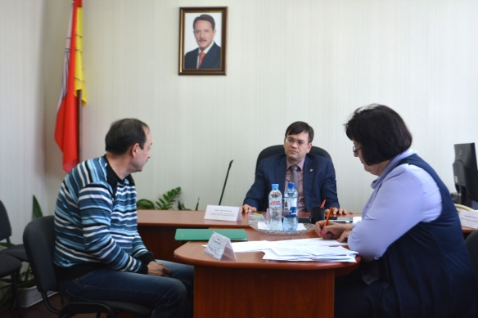
Прием граждан начали в с. Лещаное Воробьевского сельского поселения, где на прием обратилось четыре человека было рассмотрено пять вопросов. Житель села Лещаное обратился с вопросом сожжения лузги на заводе по переработке подсолнечника, в результате чего загрязняется воздух. Главе сельского поселения даны соответствующие поручения, при выявлении нарушений, будут приняты соответствующие меры. Надежда Петровна Жигарева, директор Затонской школы попросила посодействовать в скорейшем включении в план строительство блочной котельной на 2017год для МКОУ «Затонская ООШ». Имеется проектно-сметная документация, заключение экспертизы. В департамент ЖКХ и энергетики Воронежской области подана заявка о включении в план строительство объекта на 2017год.
С такой же просьбой в приемную обратился директор Руднянской школы Сергей Николаевич Епифанов.
Андрей Анатольевич Ревков данные вопросы взял на личный контроль. Администрации Воробьевского муниципального района поручено направить письмо на имя депутатов областной Думы Григорию Владимировичу Чуйко и Артему Николаевичу Зубкову, чтобы проработали данный вопрос о выделении средств в 2017году на строительство блочных котельных при рассмотрении изменений в областной бюджет.
Затем Андрей Анатольевич встретился с трудовым коллективом ИП глава КФХ Маслова С. М. Основные вопросы прозвучали по отоплению клуба в селе Лещаное и по строительству детской площадки.
Затем прием продолжился здании администрации Воробьевского муниципального района в общественной приемной.
Делегация жителей из села Квашино пришли на прием отстаивать интересы своего села и всех его жителей. Их интересовали несколько вопросов и проблем: почему в селе закрыли отделение почтовой связи, негде оплатить квитанции за коммунальные услуги и услуги сотовой связи; медработник Квашинского ФАП находится в декретном отпуске, жители нуждаются в медицинском обслуживании; жители попросили изменить расписание школьного автобуса, детям приходится вставать в 6:00 часов, в 7:00 автобус отправляется в школу, а занятия начинаются 8:30; вопрос выдачи сельхозпродукции пенсионерам ФГУП «Воробьевское», возможно ли заключить договор с руководством ФГУП «Воробьевское» об обеспечении сельхозпродукцией пенсионеров.
Андрей Анатольевич Ревков обещал тщательно изучить вопрос закрытия почтового отделения и прислать письменный ответ жителям.
Глава администрации района Михаил ПетровичГордиенко дал указание главному врачу БУЗ ВО «Воробьевская РБ» Евгению Юрьевичу Даньшину решить вопрос по работе ФАП.
Заместителю главы администрации муниципального района Сергею Александровичу Письяукову поручено отработать график подвоза детей в школу и переделать на более удобное для них время.
По решению вопроса по обеспечению пенсионеров сельхозпродукцией начальнику отдела программ и развития сельской территории Алексею Николаевичу Мозговому поручено проработать данный вопрос и направить письмо для рассмотрения на имя руководителя ФГУП «Воробьевское» Г.Ю.Доронкину.
Также острого стоит вопрос строительства водопровода в селе Квашино. Имеется проектно-сметная документация, ежегодно включают в план строительства, но средства не выделяют.
Андрей Анатольевич Ревков ответил, что на 2017 год продолжит действовать программа «Чистая вода». Обязательно продолжится финансирование на эти цели и в особо нуждающихся населенных пунктах будут строить новые водопроводы.
Галина Владимировна Саломатина, глава Солнецкого сельского поселения и Александр Николаевич Халяпин, глава Никольского-1 сельского поселения обратились в приемную с просьбой оказать помощь в организации услуг операторов сотовой связи на территории их сельских поселений.
Администрации Воробьевского муниципального района поручено направить письма в адрес операторов сотовой связи с предложением о размещении оборудования сотовой связи в населенных пунктах Воробьевского района для организации услуг сотовой связи.
Житель поселка Первомайский по просьбе местных жителей обратился в приемную с просьбой оказания помощи в строительстве велодорожки.
Андрей Анатольевич порекомендовал подать заявку по линии реализации инициатив ТОС.
– Какие-то деньги вам выделят, а недостающую сумму соберете силами местных жителей, – добавил заместитель председателя правительства Воронежской области. – Строительство велодорожки это прекрасная идея и только в ваших руках воплотить ее в реальность.
Также в приемную обращались жители с вопросами оказания помощи в переоформлении сертификата на ВИЧ; выдачи путевки в психоневрологический интернат документы для получения путевки оформлены еще в декабре 2016года и находятся в департаменте социальной защиты Воронежской области; оказанию материальной помощи, в связи с пожаром сарая и летней кухни и другие. В этот раз на прием пришло 17 граждан было рассмотрено 21 обращение.
Всем обратившимся даны разъяснения по вопросам, а соответствующим органам указания по их решению.
В заключение А.А.Ревков посетил в с. Воробьевка краеведческий музей, в котором ведется реконструкция, открытие которого планируется на 40 летие района 24 марта.

